图 书 推 荐

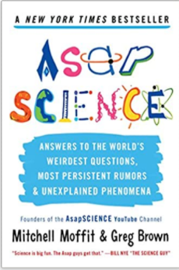
中文书名：《迷人的理性》
英文书名：ASAPSCIENCE
作 者：Mitchell Moffit and Gregory Brown
出 版 社：Scribner; Reprint edition
代理公司：ANA/ Lauren Li
出版日期：2015年12月
页 数：256页
审读资料：电子稿
代理地区：中国大陆、台湾地区
类 型：科普
中文繁体字版已授权
中文简体字版曾授权，版权已回归

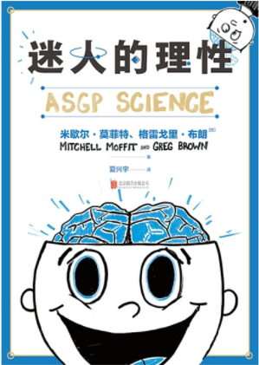
中简本出版记录
书 名：《迷人的理性》
作 者：[加]米歇尔·莫菲特, [加]格雷戈里·布朗
出版社：北京联合出版公司
译 者：夏兴宇
出版年：2019年7月
页 数：247页
定 价: 58元
装 帧：平装

内容简介：

那些日常生活中普遍的现象，背后的科学答案！用一本书开启生活的探索之旅。
毛发会越剃越旺盛吗?
疯狂看电视对身体有害吗?
为什么我们年龄越大，觉得时间过的越快？
关于自拍的科学:我们为什么对照片上的自己总是看不顺眼?
我们习以为常的行为，到底是否有道理？

YouTube倍受欢迎的趣味科普视频，风靡全球。轻松接招粉丝们提出的脑洞大开的问题，配上蓝黑双色漫画，幽默机智的解答让人拍案叫绝！

让科学流行起来，点燃你的好奇心，从司空见惯的现象中探索科学的答案。

本书是欧美备受欢迎的趣味科普书，内容来自两位作者在YouTube备受好评的“asap”科学视频专栏，辅以传神的漫画，轻松幽默地将科学知识跃然纸上。

毛发会越剃越旺盛吗?疯狂看电视对身体有害吗? 是先有蛋还是先有鸡?为什么我们年龄越大，觉得时间过的越快？关于自拍的科学:我们为什么对照片上的自己总是看不顺眼?

这不是中规中矩的《十万个为什么》，而是脑洞大开的科学真相，生活中被我们忽略的习惯问题，都可以在这本书里找到机智幽默的科学基础！

作者简介：

米歇尔.莫菲特（Mitchell Moffit）、格雷戈里.布朗（Gregory Brown），毕业于安大略省圭尔夫大学，共同创立了在YouTube获奖的趣味科普视频“asap science”。传神的漫画，轻松幽默的语言，将科学知识跃然纸上。让科学流行起来，点燃你的好奇心，用一本书开启生活的探索之旅。

谢谢您的阅读！
请将反馈信息发至：李文浩（Lauren Li）
安德鲁·纳伯格联合国际有限公司北京代表处
北京市海淀区中关村大街甲59号中国人民大学文化大厦1705室
邮编：100872
电话：010-82449901
传真：010-82504200
Email： Lauren @nurnberg.com.cn
网址：http://www.nurnberg.com.cn
微博：http://weibo.com/nurnberg
豆瓣小站：http://site.douban.com/110577/

